**Estación San Jose De Ure - URE HN**

**Departamento:** Cordoba **| Municipio:** San José De Uré  
**Coordenadas de la estación:**  Lat. 7.752, Lon. -75.533  
**Tipo de transmisión:** Satelital **| Tipo de adquisición:** Tiempo Real  
**Condición de instalación:** Caseta **| Tipo de estación:** Permanente  
  
**Sensor de aceleración - 10**   
**Sensor y digitalizador:** Episensor, DC to >200 Hz, 20V differential full s  
**Fecha inicio:** 2023-02-17 16:00:00 **| Fecha fin:** 2599-12-31 23:59:59

**Estado actual**

**Observación del Sismólogo  
  
1. Funcionamiento**En el periodo 2023-II la disponibilidad de la estación fue del 99.99%. Durante la ultima visita, se verificaron los parámetros del sistema de comunicaciones, se cambia antena gps, corneta del feed que estaba rota. La estación ha presentado buen comportamiento en el periodo  
  
**1.1 Disponibilidad**Durante el periodo 2023-II la estación sismológica ha presentado un promedio de disponibilidad del 99.99%

**Comportamiento de disponibilidad en el semestre para las tres componentes**Z | mínimo: 99.6%, máximo: 100.0%, promedio: 99.99%  
N | mínimo: 99.6%, máximo: 100.0%, promedio: 99.99%  
E | mínimo: 99.6%, máximo: 100.0%, promedio: 99.99%  
  
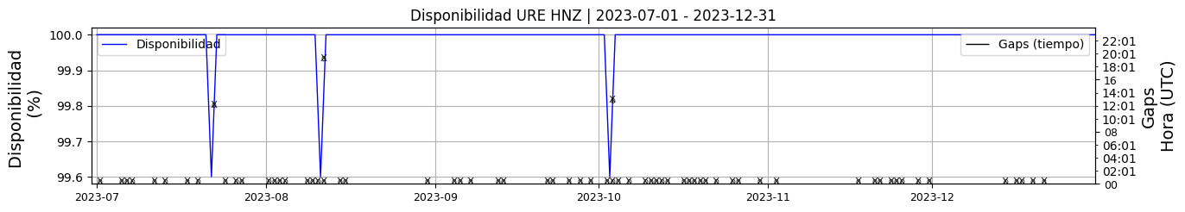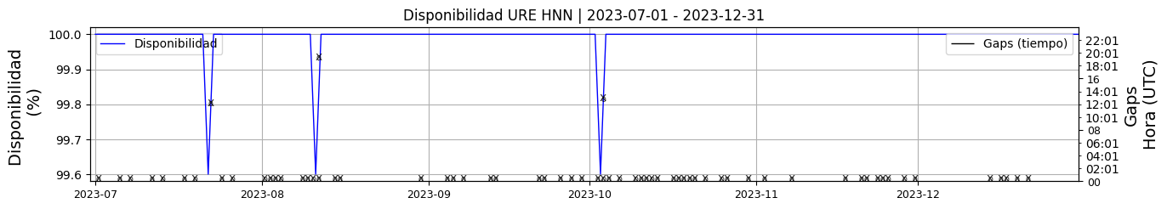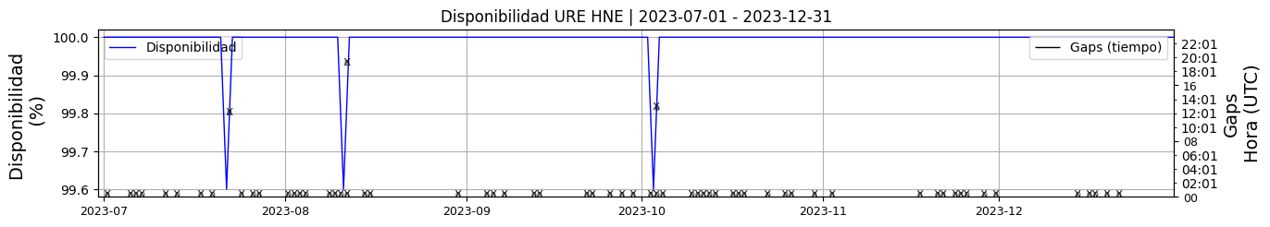 **Figura 1.** Gráfica de disponibilidad en los datos de la estación URE en sus tres componentes.  
  
**1.2 Gaps y Overlaps**Se han presentado un valor máximo de 2 Gaps diarios y un promedio de 0.33 ,los cuales son aceptables. Se ha presentado un promedio de overlaps de 0.26 los cuales son aceptables y se asocian a problemas del sistema de gps.

**Comportamiento de gaps y overlaps en el semestre para las tres componentes  
  
Gaps**Z | número de gaps: 67, máximo: 2, promedio: 0.36  
N | número de gaps: 66, máximo: 2, promedio: 0.36  
E | número de gaps: 64, máximo: 2, promedio: 0.35  
  
**Overlaps**Z | número de overlaps: 48, máximo: 5, promedio: 0.26  
N | número de overlaps: 49, máximo: 5, promedio: 0.26  
E | número de overlaps: 48, máximo: 5, promedio: 0.26  
  
  
  
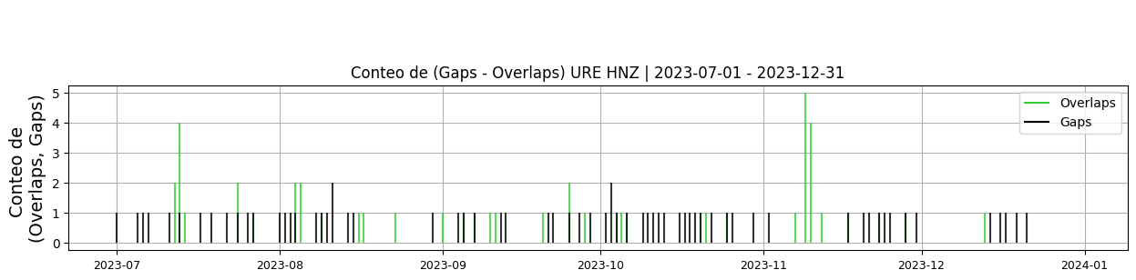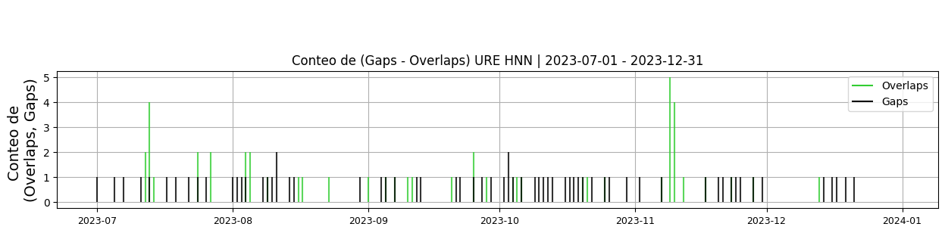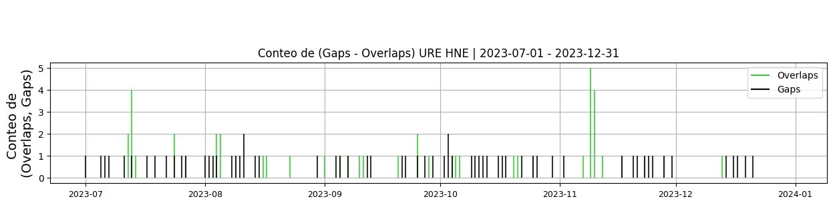 **Figura 2.** Gráfica de gap y overlaps en los datos de la estación URE en sus tres componentes.  
  
**2. Calidad**La estación ha presentado buen registro, con un máximo de picos diario de 1, asociado a actividades antrópicas en la región o conexiones eléctricas que generan estos  
  
  
**2.1 Offset**Durante el periodo 2023-II, la estación offset promedio de 3889 cuentas en la componente Z, en la componente N -29651 cuentas y -46177 cuentas. Se recomienda ajustar el offset en la próxima visita   
  
**Comportamiento de offset en el semestre para las tres componentes**Z | mínimo: -28866.8, máximo: 22752.2, promedio: 3889.99  
N | mínimo: -80209.9, máximo: 21623.0, promedio: -29651.13  
E | mínimo: 1952.9, máximo: 66671.6, promedio: 46177.14  
  
  
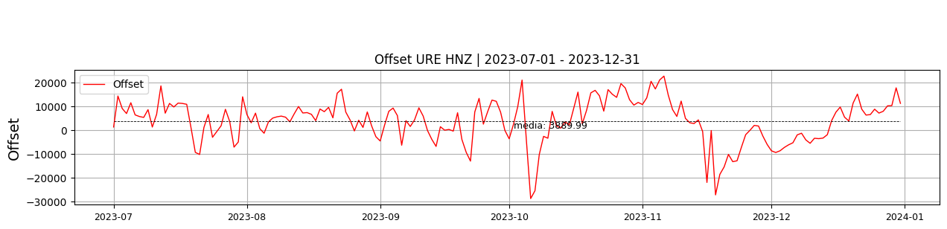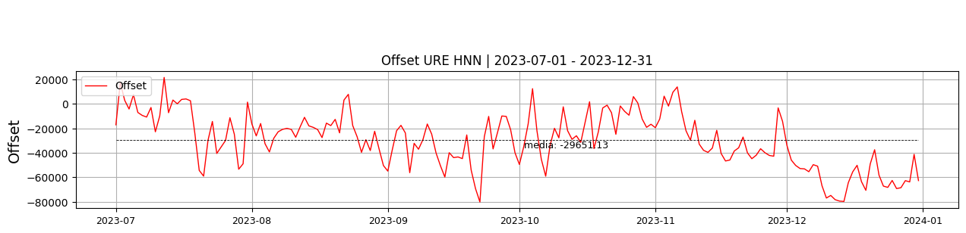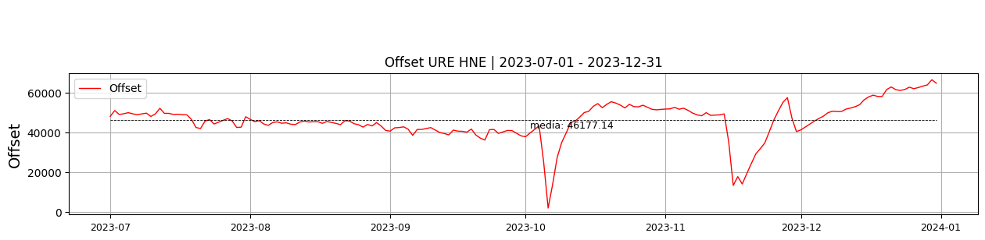  
 **Figura 3.** Gráfica de offset en los datos de la estación URE en sus tres componentes.  
  
**2.2 Análisis de ruido  
  
Porcentaje fuera de las curvas de Peterson de la media del espectro probabilístico de densidad de potencia (%PPSD) y picos**El %ppsd es el porcentaje de cuánto de la media del espectro de ruido de la estación se encuentra por fuera de las curvas de Peterson, Para las estaciones de aceleración este %ppsd se espera que esté alrededor del 30% y esto nos dirá que las frecuencias registradas se encuentran dentro de lo normal o no.  
  
**Comportamiento del %ppsd y picos en el semestre para las tres componentes.**Z | promedio %ppsd: 30.08, número de picos: 2, máximo de picos: 1  
N | promedio %ppsd: 32.49, número de picos: 0, máximo de picos: 0  
E | promedio %ppsd: 31.65, número de picos: 8, máximo de picos: 1  
  
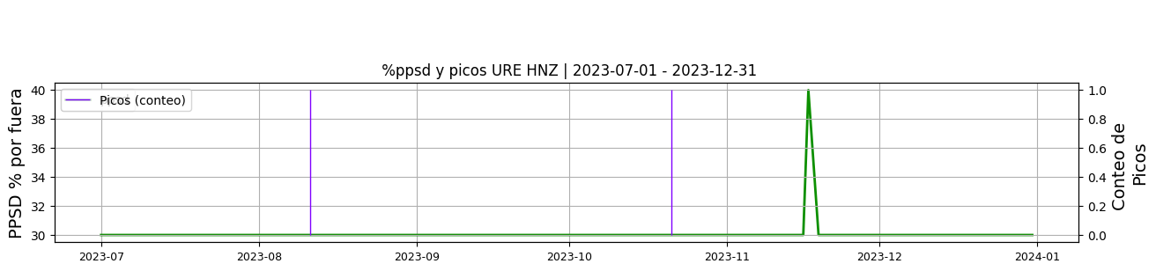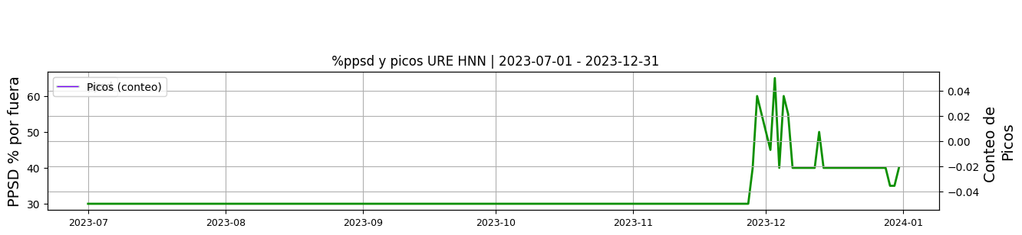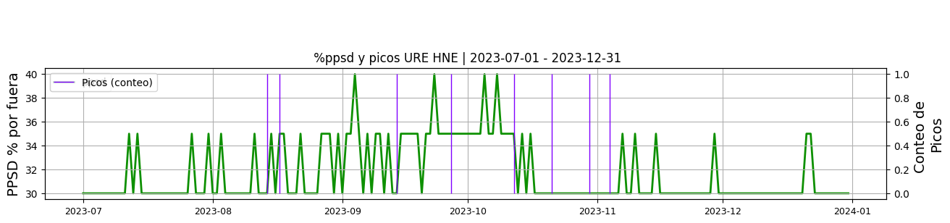 **Figura 4.** Gráfica de %ppsd y picos en los datos de la estación URE en sus tres componentes.  
  
**Espectro**En términos generales, durante el segundo semestre de 2023, el espectro de ruido de la estación excedió un 30% las curvas de ruido de referencia, esto ocurrió en le rango de 0.3 a 1 Hz, estos niveles de ruido se asocian a actividades antrópicas cerca de la estación  
  
  
  
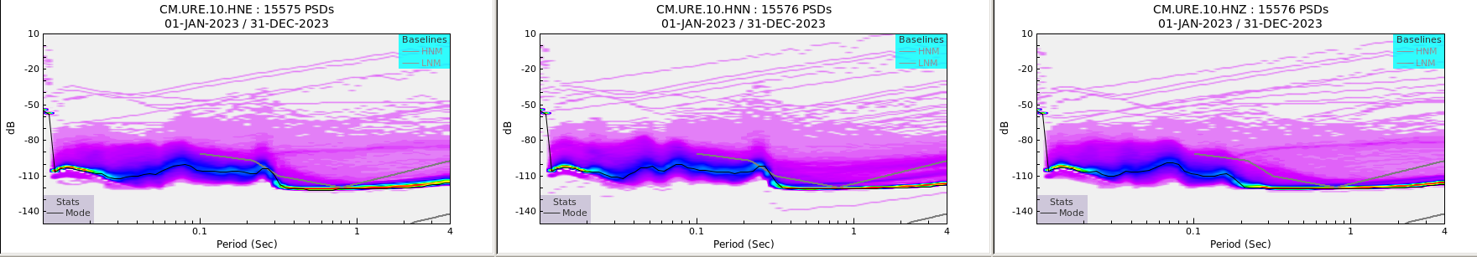 **Figura 5.** Espectro de ruido en los datos de la estación URE.  
  
 **3. Última visita**La última visita a la estación fue el 2023-07-13 por Johnnatan Fernandez realizando mantenimiento correctivo, se verifican los parametros del sistema de comunicaciones, se cambia antena gps, corneta del feed que estaba rota, se cambia lnb_a01848b14 por el a01495a82, switch_g130424592 por el sixnet_t135006882 se realiza poda, fumigacion y limpiea gral de la estacion.  
  
  
  
**4. Recomendaciones**Realizar el mantenimiento preventivo de la estación y ajustar el offset de la estación acelerografica